**แบบทดสอบโครงการประเมินคุณภาพการศึกษาขั้นพื้นฐาน**

**เพื่อการประกันคุณภาพผู้เรียน LAS (Local Assessment System)**

**ปีการศึกษา ๒๕๕๖ ชั้นประถมศึกษาปีที่ ๒**

**กลุ่มสาระการเรียนรู้ภาษาอังกฤษ**

**ให้กาเครื่องหมาย 🗴 ทับตัวอักษรหน้าคำตอบที่ถูกต้อง**

**1. Sam:** How are you?

**Bobby:** I’m .

a. fine b. Bobby c. me

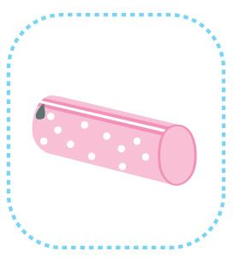

**2.**

a. pencil b. pen c. pencil case

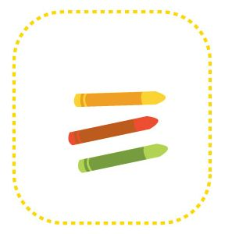 **3.**

a. eraser b. crayons c. school bag

ใช้บทสนทนานี้ ตอบข้อ 4 - 6

**Tommy:** What 4. you 5. ?

**Jenny:** 6. a ruler.

**4.**  a. have b. has c. is

**5.**  a. get b. got c. name

**6.**  a. I’m b. I’ve c. I’ve got

**7. Bobby :**  ?

**Jimmy:** There are eleven crayons.

a. What is it?

b. What’s this?

c. How many crayons are there?

ใช้ข้อมูลข้างล่างนี้ ตอบข้อ 8 - 9

eleven twelve 8. fourteen fifteen

sixteen 9. eighteen nineteen twenty

**8.** a. thirteen b. nineteen c. seventeen

**9.** a. fifteen b. seventeen c. Nineteen

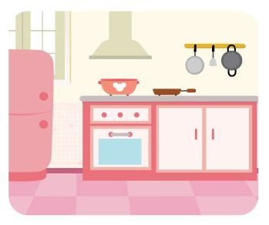 **10.**

a. living room b. dining room c. kitchen

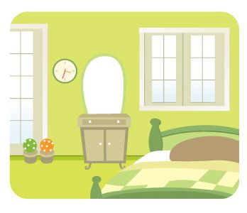 **11.**

a. bathroom b. bedroom c. living room

ใช้บทสนทนานี้ ตอบข้อ 12 - 13

**Jenny:** 12. ’s brother?

**Tina:** 13. ’s in the dinning room.

**12.** a. Where b. Who c. This

**13.** a. She b. He c. It

**14. Tommy:** Is uncle in the bathroom?

**Sam:**  ?

a. Yes, he is. b. Yes, he isn’t. c. No, he is.

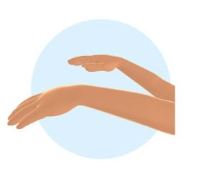**15.**

a. arms b. legs c. toes

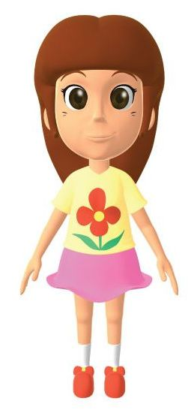 **16.**

a. fingers b. feet c. Body

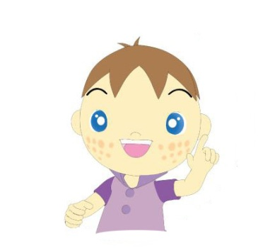ใช้ข้อมูลข้างล่างนี้ ตอบข้อ 17 - 18

17. .

18. .

**17.**  a. eye b. ear c. Head

**18.**  a. mouth b. hair c. Nose

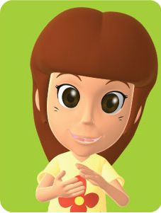**19.**

a. Nod your head. b. Open your mouth. c. Clap your hands.

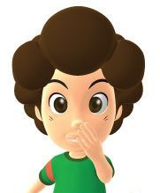**20.**

a. Touch your ears. b. Touch your legs. c. Touch your nose.

**Good luck.**

**Nongbua lumphu Educational Service Area Office 1**